2019年度
图书馆阅读报告

山东女子学院图书馆编制
二零二零年六月

目录
一、馆藏与进馆 4
1.1馆藏文献资源变化趋势 4
1.2进馆分析 5
1.2.1入馆人数统计 5
1.2.2入馆情况统计（人脸识别门禁系统） 5
二、图书借阅 9
2.1近三年全馆图书借还统计（2017-2019） 9
2.1.1全馆图书借阅总量统计 9
2.1.2全馆图书续借总量统计 10
2.1.3全馆图书还书总量统计 10
2.1.4全馆图书流通总量统计 11
2.1.5全馆图书借阅人次统计 11
2.2图书借阅排名 12
2.2.1 2019年学生借阅排名 12
2.2.2 2019年教师借阅排名（前10位） 12
2.2.3图书被借排名 13
2.2.4 2019年新购图书借阅率 14
三、 电子阅览室及公共检索系统 16
3.1公共检索系统 16
3.1.1检索次数统计 16
3.1.2检索词统计 18
四、采编部 20
4.1近五年采购图书统计（2015-2019） 20
4.1.1近五年年度新增图书统计（2015-2019） 20
4.1.2近五年年度政府采购图书统计（2015-2019） 20
4.1.3近五年年度捐赠图书统计（2015-2019） 21
4.1.4近五年年度院系自购图书统计（2015-2019） 22
4.1.5近五年生均册数（2015-2019） 22
4.2 2019年新购图书借阅情况统计 24
4.2.1 按出版社统计 24
4.2.2 按中图分类法大类统计 25
五、电子资源 25
5.1电子图书及电子期刊 26
5.1.1CNKI资源使用分析 26
5.1.2万方数据 29
5.1.3台湾学术文献数据库 30
5.1.4博看人文社科期刊数据库 31
5.1.5龙源期刊网使用统计 32
5.1.6超星读秀、移动图书馆、百链、汇雅电子书 33
5.1.7中文在线（“书香校园”数字图书馆） 36
5.2视频学习资源及其他 37
5.2.1软件通-计算机软件学习视频 37
5.2.2国研网各类数据库下载量统计 38
5.2.3爱迪科森网上报告厅 39
5.2.4中科VIPExam考试学习资源库使用分析 39
5.2.5畅想之星光盘数据库使用情况 40
六、新媒体 42
6.1微信基础数据对比 42
6.2微信公众平台年度文章数据统计及分析 43

一、馆藏与进馆

1.1馆藏文献资源变化趋势
图书馆于2009年11月建成使用，A区建筑面积1.58万平方米，设有九个图书借阅室、一个期刊阅览室、一个电子阅览室、两个学生自修室、两个小组研讨室、三个自主学习区、一个儿童绘本馆、一个阅读疗吧，一个四库全书珍藏室，共有阅览座位2127席，计算机信息点650个。
多年来，图书馆的馆藏文献资源不断丰富，逐渐形成了以社会科学、政治、经济、法律、管理、教育、文学、艺术、语言文字、工业技术类为主的藏书体系,其中女性图书资料为特色馆藏。截止2019年12月31日，图书馆馆藏纸质图书总量为1274944册，年订中文纸质期刊633种，电子文献数据库23个、电子图书162.06万册、中外文电子期刊23852种。

2017-2019年馆藏纸质文献资源总量（册）

1.2进馆分析

1.2.1入馆人数统计
截止2019年12月31日，图书馆入馆人数为917884人次。

1.2.2入馆情况统计（人脸识别门禁系统）
（1）入馆读者类型（前5名）
类型 | 人次 | 占比
本科生 | 856979 | 95.45%
专科生 | 29598 | 3.30%
教职工 | 9295 | 1.04%
非正式 | 1820 | 0.20%
专升本 | 165 | 0.02%
（2）入馆读者所在部门（前5名）
部门 | 人次 | 占比
教育学院 | 173464 | 19%
会计学院 | 122071 | 13%
外国语学院 | 118995 | 13%
工商管理学院 | 102831 | 11%
旅游学院 | 73974 | 8%

（3）按月份统计入馆人次
月份 | 入馆人次 | 备注
1月 | 20000 | 当时没有数据，所以20000是估值
2月 | 13274 | 真实数据
3月 | 104476 | 真实数据
4月 | 79774 | 真实数据
5月 | 89496 | 真实数据
6月 | 106072 | 真实数据
7月 | 26519 | 真实数据
8月 | 25687 | 真实数据
9月 | 125053 | 真实数据
10月 | 68605 | 真实数据
11月 | 127712 | 真实数据
12月 | 131216 | 真实数据

（4）入馆前10位读者
序号 | 卡号 | 姓名 | 类型 | 部门 | 入馆次数
1 | 160509080205 | 刘令超 | 本科生 | 工商管理学院 | 826
2 | 170606100405 | 耿同庆 | 本科生 | 社会与法学院 | 779
3 | 160506090226 | 王美鲁 | 本科生 | 社会与法学院 | 764
4 | 160508130212 | 杨在华 | 本科生 | 文化传播学院 | 748
5 | 180926060322 | 单怡 | 本科生 | 旅游学院 | 741
6 | 180926060105 | 孙士媛 | 本科生 | 旅游学院 | 695
7 | 180909090116 | 李林 | 本科生 | 工商管理学院 | 693
8 | 160507200151 | 郭子菡 | 本科生 | 经济学院 | 676
9 | 170603120101 | 张文娟 | 本科生 | 会计学院 | 660
10 | 180901110715 | 谭翔允 | 本科生 | 教育学院 | 658

（5）各类型读者在馆时间
读者类型 | 合计时间(小时)
本科生 | 1765678.7
专科生 | 28381.3
教职工 | 10985.6
非正式 | 3184.8
专升本 | 436.3
联合培养研究生 | 63.0

（6）各部门读者在馆时间
部门 | 合计时间(小时)
教育学院 | 323753.6
会计学院 | 261723.1
外国语学院 | 238317.1
工商管理学院 | 224863.5
经济学院 | 160326.5
旅游学院 | 160028.2
社会与法学院 | 150653.5
数据科学与计算机学院 | 105604.6
文化传播学院 | 92599.7
艺术设计学院 | 53698.2
创新创业学院 | 17157.7
图书馆 | 8161.4
音乐学院 | 5789.0
001122 | 3090.6
2018届 | 1071.5
专科 | 848.1
专升本 | 430.4
本科 | 183.7
马克思主义学院 | 69.6
联合培养硕士 | 63.0
校医院 | 47.2
教务处 | 38.9
体育教学部 | 34.8
后勤管理处 | 27.0
学生工作部 | 19.3
财务处 | 19.0
网络信息中心 | 14.1
党委办公室 | 14.1
团委 | 11.3
宣传部 | 9.7
妇女研究与发展中心 | 9.3
资产管理处 | 9.0
继续教育学院 | 5.8
人事处 | 5.1
国际交流合作处 | 4.6
教学质量监控与评估处 | 4.3
机关党总支 | 3.5
纪委办公室、监察处 | 3.0
001110 | 2.9
科技产业管理处 | 2.9
保卫处 | 2.3
基建处 | 2.3
校领导 | 2.0
审计处 | 1.2
发展规划处 | 1.2
组织部 | 1.1
招生就业处 | 0.4
能源动力中心 | 0.3
工会、妇女工作委员会 | 0.1

（7）在馆时间排名前10位的读者
姓名 | 学号 | 类型 | 部门 | 合计时间(小时)
王若丹 | 160501090109 | 本科生 | 教育学院 | 2200.0
郭子菡 | 160507200151 | 本科生 | 经济学院 | 2120.0
王美鲁 | 160506090226 | 本科生 | 社会与法学院 | 1988.5
李红红 | 160503090139 | 本科生 | 会计学院 | 1951.6
李林 | 180909090116 | 本科生 | 工商管理学院 | 1941.5
陈霄 | 160526030106 | 本科生 | 旅游学院 | 1937.5
李欣 | 160507200112 | 本科生 | 经济学院 | 1923.7
李艳丽 | 160509070231 | 本科生 | 经济学院 | 1841.5
王迎欣 | 160504150225 | 本科生 | 外国语学院 | 1808.5
梁静静 | 180926060323 | 本科生 | 旅游学院 | 1795.1

二、图书借阅

2.1近三年全馆图书借还统计（2017-2019）

2.1.1全馆图书借阅总量统计

近三年图书借阅总量（册）
从2017年到2019年，图书借阅总量逐年下降，2017年借阅量最高为118744册。

2.1.2全馆图书续借总量统计

近三年图书续借总量（册）
从2017年到2019年，图书续借总量呈现下降趋势，2019年为8342册。

2.1.3全馆图书还书总量统计

近三年图书还书总量（册）
近三年图书馆还书总量逐年下降，其中2019年为78719册。

2.1.4全馆图书流通总量统计

近三年图书流通总量（册）
近三年来，全馆图书流通总量逐年下降，揭示了纸质图书流通量下滑的趋势。

2.1.5全馆图书借阅人次统计

近三年图书借阅人次（人）
从2017年到2019年，图书馆纸质文献借阅人次逐年下降，2017年借阅人次最高，为121441人，2019年为80529人。

2.2图书借阅排名

2.2.1 2019年学生借阅排名
下表列出了2019年借阅量最高的前12名学生，其中外国语学院有5人，教育学院有2人，会计学院2人，工商管理学院、旅游学院、数据科学与计算机学院各有1人。
序号 | 姓名 | 读者借阅证号 | 所属学院 | 年级 | 借阅量
1 | 刘璐 | 170507260215 | 数据科学与计算机学院 | 2017 | 145
2 | 岳金芳 | 180504190204 | 外国语学院 | 2018 | 116
3 | 刘思佳 | 180904170118 | 外国语学院 | 2018 | 114
4 | 高欢欢 | 180509060119 | 工商管理学院 | 2018 | 109
5 | 冯雨昂 | 170601011005 | 教育学院 | 2017 | 103
6 | 宋京润 | 170501080411 | 教育学院 | 2017 | 100
7 | 孙源 | 170503090231 | 会计学院 | 2017 | 99
8 | 王宝平 | 180904170317 | 外国语学院 | 2018 | 97
9 | 袁淑芳 | 180904170208 | 外国语学院 | 2018 | 90
10 | 李婷 | 180503080106 | 会计学院 | 2018 | 88
11 | 苟琴 | 180526070144 | 旅游学院 | 2018 | 88
12 | 田思雨 | 180504150213 | 外国语学院 | 2018 | 88

2.2.2 2019年教师借阅排名（前10位）
序号 | 读者借阅证号 | 姓名 | 所属部门 | 借阅量
1 | 27056 | 岳小冬 | 外国语学院 | 569
2 | 29024 | 王丽丽 | 艺术设计学院 | 435
3 | A9106 | 商小红 | 图书馆 | 302
4 | A8801 | 李冬梅 | 图书馆 | 239
5 | 33028 | 于丽娜 | 社会与法学院 | 231
6 | 22004 | 宋军风 | 图书馆 | 224
7 | 22011 | 沈丽 | 图书馆 | 210
8 | 05012 | 陈燕华 | 创新创业学院 | 206
9 | 28045 | 王姝琼 | 教育学院 | 195
10 | 30016 | 郭红蕾 | 创新创业学院 | 181

2.2.3被借阅图书排名
1、2019年所有图书借阅量前十名书单（2019.1.1-2019.12.18）
序号 | 题名 | ISBN号 | 索书号 | 借阅量
1 | 平凡的世界 | 978-7-5302-0955-4 | I247.5 | 116
2 | 挪威的森林 | 978-7-5327-4292-9 | I313.457 | 77
3 | 摆渡人 = Ferryman | 978-7-5500-1324-7 | I561.457 | 58
4 | 倾城之恋 | 978-7-5302-0948-6 | I247.57 | 55
5 | 且听风吟 | 978-7-5327-4293-6 | I313.457 | 54
6 | 你好，旧时光 = Happily ever before | 978-7-5404-5688-7 | I247.57 | 52
7 | 阿弥陀佛么么哒 | 978-7-5404-7223-8 | I247.7 | 51
8 | 挪威的森林 | 978-7-5327-4312-4 | I313.457 | 48
9 | 许三观卖血记 | 978-7-5063-6568-0 | I247.57 | 47
 | 体验英语少儿阅读文库 . Set A , 第一级 : 适合6-8岁儿童 | 978-7-04-019999-4 | G613.2 | 47

2、2019年各类图书借阅量第一名书单（2019.1.1-2019.12.18）
类别 | 题名 | ISBN号 | 索书号 | 借阅量
马列主义类(A)  （2本并列） | 共产党宣言 | 978-7-01-018971-0 | A122 | 10
 | 共产党宣言 : 马克思诞辰200周年纪念版 | 978-7-01-019069-3 | A122 | 10
哲学、宗教类(B) | 你只是看起来很努力 | 978-7-5057-3536-1 | B848.4 | 29
社会科学类(C) | 人性的弱点 = How to win friends and influence people | 978-7-5447-5997-7 | C912.11 | 26
政治、法律类(D) | 第二性 : 全译本 | 7-5068-0698-3 | D440 | 17
经济类(F)  （2本并列） | 西方经济学 , 宏观部分 | 978-7-300-19496-7 | F091.3 | 15
 | 牛奶可乐经济学 : 最妙趣横生的经济学课堂 | 978-7-300-08854-9 | F0 | 15
教育类(G) | 体验英语少儿阅读文库 . Set A , 第一级 : 适合6-8岁儿童 | 978-7-04-019999-4 | G613.2 | 47
语言、文字类(H) | 小王子 = The little prince | 7-5078-2563-9 | H319.4:I | 20
文学类(I) | 平凡的世界 | 978-7-5302-0955-4 | I247.5 | 116
艺术类(J)  （3本并列） | 平面构成 | 7-102-02883-0 | J06 | 10
 | 平面构成设计 | 978-7-5064-6108-5 | J061 | 10
 | 全国钢琴演奏考级作品集 : 新编第一版,第一级－第十级 | 978-7-80240-042-9 | J657.41 | 10
历史、地理类(K) | 我们仨 | 978-7-108-04245-3 | K825.6 | 28
自然科学总论类(N) | 从一到无穷大 : 科学中的事实和臆测 | 7-03-010759-4 | N49 | 4
数理科学和化学类(O) | 数学模型 | 7-04-011944-7 | O141 | 26
卫生类(R) | 少有人走的路 = The road less traveled : 心智成熟的旅程 | 978-7-80702-377-7 | R749 | 9
计算机类(T) | 茶与茶文化 | 978-7-5047-3036-7 | TS971 | 11
综合类(Z) | 留守儿童安全感研究 | 978-7-313-14531-4 | X956 | 5

2.2.4 2019年新购图书借阅率
下表列出了2019年各类新购图书借阅率，其中I类新购图书的借阅率最高，为48.58%。
2019年新购图书借阅情况
图书类别 | 2019年新购图书数量（册） | 2019年新购图书借阅量（册） | 借阅率
A马克思主义、列宁主义、毛泽东思想、邓小平理论 | 134 | 25 | 18.66%
B哲学、宗教 | 1406 | 221 | 15.72%
C社会科学 总论 | 1263 | 95 | 7.52%
D政治、法律 | 1452 | 62 | 4.27%
E军事 | 25 | 1 | 4.00%
F经济 | 4341 | 208 | 4.79%
G文化、科学、教育、体育 | 3599 | 322 | 8.95%
H语言文学 | 1212 | 126 | 10.40%
I 文学 | 3843 | 1867 | 48.58%
J 艺术 | 2060 | 170 | 8.25%
K 历史、地理 | 1045 | 88 | 8.42%
N自然科学总论 | 83 | 0 | 0.00%
O数理科学与化学 | 212 | 6 | 2.83%
P天文学、地球科学 | 54 | 4 | 7.41%
Q生物科学 | 71 | 2 | 2.82%
R医药、卫生 | 451 | 15 | 3.33%
S农业科学 | 50 | 0 | 0.00%
T工业技术 | 2472 | 258 | 10.44%
U交通运输 | 42 | 0 | 0.00%
V航空、航天 | 46 | 1 | 2.17%
X环境科学、安全科学 | 43 | 1 | 2.33%
Z综合性图书 | 246 | 16 | 6.50%
（注：本部分统计数据基于北邮系统，由于新书书目录入北邮系统可能存在延时，故图书总量与采编部提供的数量略有区别。）

电子阅览室及公共检索系统

3.1公共检索系统

3.1.1检索次数统计
1、总检索次数
2019年公共检索共计238999次。
2、按检索词类型统计
按照检索词类型来看，读者使用“题名”的检索方式最多，其次为“作者”、“主题词”。
检索频次（按检索词类型）
检索方式 | 频次
1：题名 | 167759
2：出版社 | 772
3：索书号 | 104
4：作者 | 40658
5：标准号 | 1502
6：主题词 | 20822
7：图书条码 | 46
8：分类号 | 7057
9：题名缩拼 | 43

3、按月份统计
按照月份来看，5月、4月、3月检索次数最多，8月检索次数最少。
检索频次（按月份）
月份 | 频次
1 | 9623
2 | 5619
3 | 25178
4 | 37263
5 | 60528
6 | 15980
7 | 7739
8 | 4259
9 | 17903
10 | 12590
11 | 19513
12 | 22804

- 按时间段统计
通过统计分析，上午10点至12点，下午3点到5点左右的检索频次最高，这个时间段为学生下课期间，故此检索频次更高。
检索频次（按时间段）
时间段 | 频次
0-1 | 4966
1-2 | 4978
2-3 | 4116
3-4 | 4060
4-5 | 3737
5-6 | 3832
6-7 | 5840
7-8 | 5621
8-9 | 9353
9-10 | 13569
10-11 | 16881
11-12 | 12086
12-13 | 9273
13-14 | 10005
14-15 | 13721
15-16 | 20271
16-17 | 18118
17-18 | 15870
18-19 | 14041
19-20 | 15737
20-21 | 13129
21-22 | 7440
22-23 | 5894
23-24 | 6461

3.1.2检索词统计
1、前十大热门检索词
从十大热门检索词来看，文学领域的热门检索词占据了8个，十大热点检索词也反映了我校读者在2019年主要的借阅倾向，即以文学、小说类为主。
热门检索词前十名
检索词 | 频次
活着 | 1115
东野圭吾 | 995
人间失格 | 823
红楼梦 | 800
围城 | 649
余华 | 633
英语 | 614
心理学 | 556
张爱玲 | 555
平凡的世界 | 545

2、前十大热门空检词
从十大热门空检词来看，其中出现了4个“？”空检词，其中10个空检词与文学相关，其余6个空检词如“环境与资源保护法学自考题集”、“西方现代设计史”、“生活中的资本论”等与专业领域相关，可以针对此开展相关工作。
热门空检词前十名
检索词 | 频次
???? | 215
大冰 | 141
瞬变 | 112
哑舍 | 100
少年的你 | 99
王子安集 | 97
??? | 95
?????? | 93
环境与资源保护法学自考题集 | 87
生活中的资本论 | 86
西方现代设计史 | 85
????? | 83
冬泳 | 74
我允许你在我心上行走 | 74
外国法制史试题 | 73
《你好，月亮》 | 71
特殊儿童的游戏治疗 | 62
魔道祖师 | 59
高数 | 56
小猪变形记 | 56

四、采编部

4.1近五年采购图书统计（2015-2019）

4.1.1近五年年度新增图书统计（2015-2019）

近五年年度新增图书（册）
近五年年度新增图书统计结果显示：新增图书册数最高年份为2016年，共增加图书115576册，五年均值为55796册。其它四个年份2015年、2017年、2018年和2019年新增图书册数递减。

4.1.2近五年年度政府采购图书统计（2015-2019）

近五年年度政府采购图书（册）
近五年年度政府采购图书统计结果显示：政府采购图书册数最高年份为2016年，采购图书83423册。五年均值为46335册，其它四个年份2015年、2017年、2018年和2019年政府采购图书册数递减。

4.1.3近五年年度捐赠图书统计（2015-2019）

近五年年度捐赠图书（册）
近五年年度捐赠图书统计结果显示：捐赠图书册数最高年份为2016年，共捐赠图书27218册，五年均值为5948册。其它四个年份2015年、2017年、2018年和2019年捐赠图书册数递减。

4.1.4近五年年度院部自购图书统计（2015-2019）

近五年年度院部自购图书（册）
近五年年度院部自购图书统计结果显示：院部自购图书册数最高年份为2016年，共购入图书2325册，五年均值为1332册。其它四个年份2019年、2018年、2017年和2015年院部自购图书册数递减。

4.1.5近五年生均册数（2015-2019）

近五年生均册数（册）
注：生均册数指的是图书总量与在校生人数比。
近五年生均册数统计结果显示：近五年生均册数较稳定，其中2016年、2017年、2018年生均册数超过了100册。
通过以上统计可以看出，以2016年学校本科教学合格评估为契机，图书馆在年度新增图书、政府采购图书、捐赠图书、院系自购图书上都达到了最高值，使馆藏图书总量和生均图书册数发生量变，为图书馆持续开展服务奠定了基础。

4.2 2019年新购图书借阅情况统计

4.2.1 按出版社统计
1、2019年新购图书出版社排名
出版社 | 购入量
人民邮电出版社 | 1287
清华大学出版社 | 975
机械工业出版社 | 968
化学工业出版社 | 717
北京联合出版公司 | 637
中国社会科学出版社 | 622
北京大学出版社 | 500
电子工业出版社 | 448
江苏凤凰文艺出版社 | 428
中国人民大学出版社 | 404

2、2019年新购图书出版社借阅排名
出版社 | 借阅量
湖南文艺出版社 | 1933
人民邮电出版社 | 1933
清华大学出版社 | 1806
南海出版公司 | 1651
北京联合出版公司 | 1573
机械工业出版社 | 1488
高等教育出版社 | 1287
化学工业出版社 | 1126
中国人民大学出版社 | 1122
上海译文出版社 | 1105

4.2.2 按中图分类法大类统计
大类 | 购入量 | 大类 | 借阅量
A | 134 | A | 599
C | 1263 | C | 2466
D | 1452 | D | 1482
E | 25 | E | 81
F | 4341 | F | 3502
G | 3599 | G | 11447
H | 1212 | H | 7655
I | 3843 | I | 32305
J | 2060 | J | 4298
K | 1045 | K | 3213
N | 83 | N | 50
O | 212 | O | 1230
P | 54 | P | 40
Q | 71 | Q | 70
R | 451 | R | 670
S | 50 | S | 31
T | 2472 | T | 3491
U | 42 | U | 12
V | 46 | V | 2
X | 43 | X | 25
Z | 246 | Z | 821

根据2019年新购图书出版社排名和2019年新购图书出版社借阅排名情况看，在新购图书出版社前十名中，中国社会科学出版社、北京大学出版社、电子工业出版社和江苏凤凰文艺出版社的新购图书在借阅排名前十名中没有出现，出现的是湖南文艺出版社、南海出版社、高等教育出版社和上海译文出版社出版的图书，分析读者阅读倾向、图书类型、图书内容等信息，更好的指导2020年图书采选工作。

五、电子资源
2019年，图书馆采购数字资源23种，涵盖了电子期刊、电子图书、视频多媒体考试资源、光盘数据库、艺术图片库等各种类型。

5.1电子图书及电子期刊

5.1.1CNKI资源使用分析
一、CNKI资源应用概况
以下载量进行纵向对比分析，2018年到2019年呈现上升趋势，增长率为26%。
2018-2019年下载次数统计
访问时间 | 下载量
2018.01——2018.12 | 350739
2019.01——2019.12 | 442283
二、CNKI月度使用分析

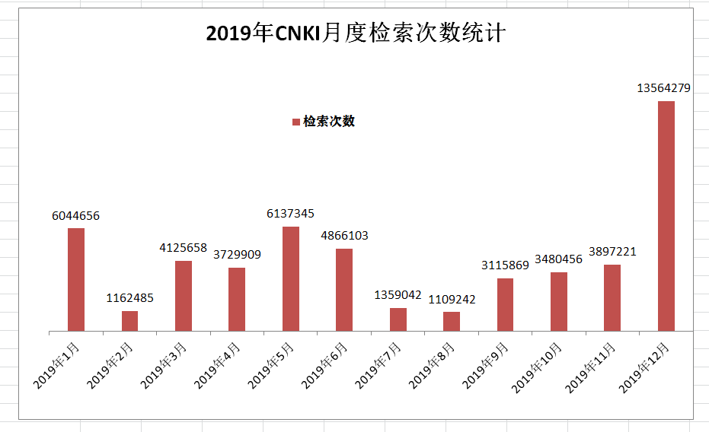
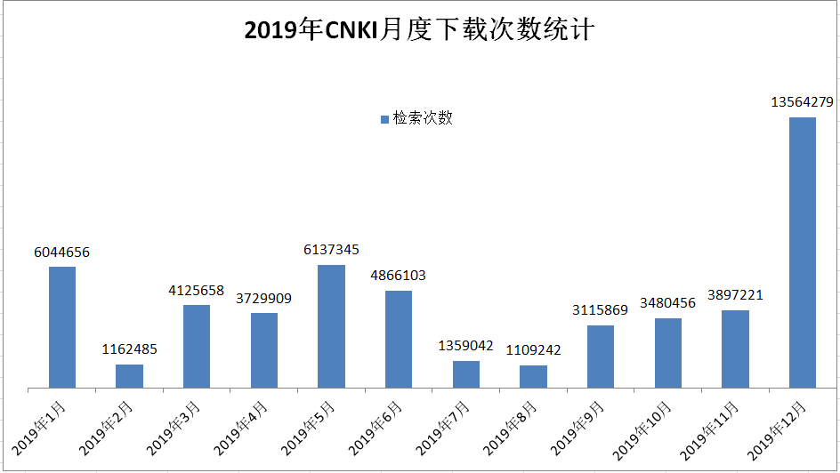
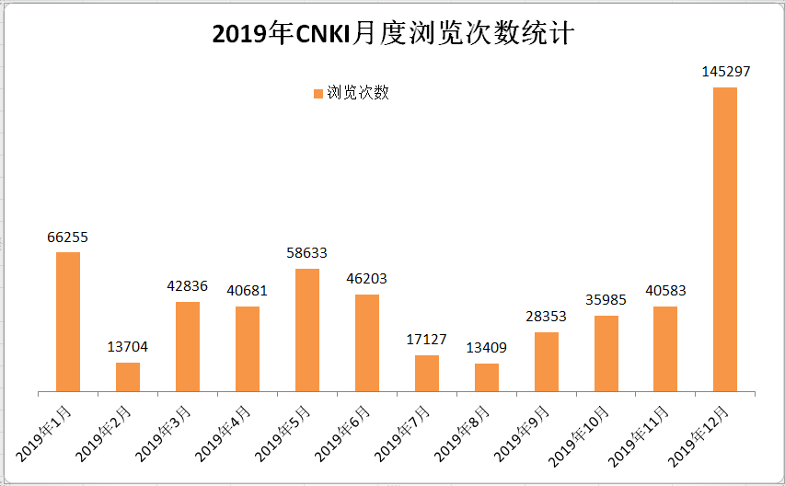
通过月度使用分析，每年十一月是学校本科生毕业生论文开题和每年度教职工职称评审时间，读者的使用率最高；寒暑假期间使用率相对最低，3-6月也是毕业生论文完成、答辩和各类项目申报的时期，使用率也较高。
三、CNKI原版资源热度分析（以学术期刊数据库为例）
从Mycnki“原版资源”访问数据进行导出，整理清洗数据后，对2019年1月1日-2019年12月31日全校读者全文下载量最高的30本期刊进行整理分析，认为在期刊分布与学科特点对照看，广大读者的获取热度与学科方向基本一致。
2019年读者期刊全文获取数据统计排名前30
序号 | 期刊名称 | 下载次数
1 | 学前教育研究 | 1286
2 | 财会通讯 | 1959
3 | 学前教育研究 | 1474
4 | 才智 | 1201
5 | 现代经济信息 | 1424
6 | 旅游纵览（下半月） | 1136
7 | 商场现代化 | 1366
8 | 中国商论 | 1523
9 | 现代商贸工业 | 1082
10 | 中国市场 | 1154
11 | 中外企业家 | 1064
12 | 智库时代 | 944
13 | 现代商业 | 1167
14 | 会计之友 | 1247
15 | 中国集体经济 | 913
16 | 旅游学刊 | 692
17 | 学周刊 | 753
18 | 大众文艺 | 805
19 | 纳税 | 872
20 | 财会月刊 | 911
21 | 法制博览 | 632
22 | 新闻研究导刊 | 732
23 | 海外英语 | 898
24 | 教育教学论坛 | 650
25 | 商业经济研究 | 790
26 | 中国校外教育 | 618
27 | 合作经济与科技 | 812
28 | 经济研究导刊 | 782
29 | 现代营销（下旬刊） | 911
30 | 现代交际 | 695

- CNKI 各子库利用情况分析
序号 | 统计分类 | 检索  次数 |  | 浏览  次数 | 下载  次数 | 使用  总次数
1 | 中国学术期刊网络出版总库 | 983611 | 201417 |  | 307325 | 1492353
2 | 中国优秀硕士学位论文全文数据库 | 964296 | 171131 |  | 84390 | 1219817
3 | 中国博士学位论文全文数据库 | 962710 | 12957 |  | 7249 | 982916
4 | 中国重要会议全文数据库 | 832896 | 4331 |  | 4041 | 1219817
5 | 中国重要报纸全文数据库 | 837170 | 9487 |  | 7476 | 854133
6 | 中国统计年鉴数据库 | 54343 | 2236 |  | 1788 | 58367
7 | 中国工具书网络出版总库 | 3371 | 0 |  | 291 | 3662
8 | 中国精品文化期刊文献库 | 8237 | 2419 |  | 520 | 11176
9 | 中国精品文艺作品期刊文献库 | 8102 | 3456 |  | 253 | 11811
10 | 中国党建期刊文献库 | 8103 | 2337 |  | 119 | 10559
11 | 图片搜索 | 35 | 683 |  | 1592 | 2310
从知网数字资源内容来看，分析如下：（1）学术期刊的下载量最大，分析其原因在于：期刊文献具有品种繁多、信息量大、出版周期短、报道速度快、提供内容新以及能及时反映当前科技发展趋势等特点。读者既能及早发现最新的文献情报，亦可对所提供的数据进行深度钻研和再利用。（2）博硕论文的下载量比重大。伴随着学校科研水平的提高与学生培养数量、质量的提高，使得越来越多的读者对于此类文献的需求反应更为敏锐。（3）会议论文和报纸论文文献论题集中，内容新颖、丰富、专门、深入、学术性强，能反映一个国家、地区或者国际当前某一科学技术领域的最新成就、最高水平和发展趋势。作为学术资源的重要补充，也受到了读者的重视和利用。

5.1.2万方数据
万方数据使用量统计
资源类型 | 浏览量（次） | 下载量（次） | 检索量（次）
期刊 | 13408 | 12780 | 12512
学位 | 872 | 0 | 17
会议 | 99 | 0 | 42
专利 | 24 | 0 | 37
科技报告 | 0 | 0 | 8
科技成果 | 0 | 0 | 8
标准 | 0 | 0 | 1
法律法规 | 4 | 0 | 3
地方志 | 0 | 0 | 4
视频 | 0 | 0 | 21
通过分析发现，万方数据资源类型中期刊使用量最高，其次为学位论文、会议、专利等，我们可以在数字资源推广活动中加强对使用次数较少的科技报告、科技成果、标准、法律法规、地方志和视频资源的介绍，促进资源充分利用。

5.1.3台湾学术文献数据库
通过统计发现，台湾学术文献数据库种的人文期刊数据库的利用率最高，而台湾科学论文数据库、科学期刊数据库、人文论文数据库下载量相对较低，可以通过资源推广活动重点对使用量相对较低的资源进行介绍，帮助读者了解和使用。其次按照月份对检索量进行汇总，可见10月份检索次数最高为1738次。

2019年台湾学术文献数据库各分库年度下载量（次）
分库名称 | 全文下载量（次）
台湾科学期刊数据库 | 200
台湾科学论文数据库 | 58
台湾人文期刊数据库 | 4845
台湾人文论文数据库 | 296

2019年台湾学术文献数据库年度检索量（次）

5.1.4博看人文社科期刊数据库
博看人文社科期刊数据库使用统计
时间(月份) | 浏览量 | 阅读本次 | 阅读页面数 | 扫码次数 | 搜索次数 | 访问人次
201901 | 41946 | 3530 | 53210 | 714 | 2042 | 4028
201902 | 13148 | 1034 | 22190 | 950 | 1098 | 974
201903 | 25284 | 1930 | 34854 | 1572 | 1708 | 1214
201904 | 37308 | 2248 | 47282 | 1792 | 1974 | 2930
201905 | 40316 | 3708 | 50340 | 2204 | 2526 | 3308
201906 | 43244 | 4024 | 53538 | 2738 | 3002 | 3936
201907 | 46072 | 4926 | 56550 | 3242 | 3592 | 4610
201908 | 48762 | 5886 | 63374 | 1790 | 5484 | 3044
201909 | 78274 | 5354 | 60944 | 3412 | 6120 | 3714
201910 | 81586 | 8664 | 96278 | 3664 | 5308 | 4820
201911 | 98000 | 8824 | 96266 | 1886 | 5992 | 5176
201912 | 85404 | 7880 | 93282 | 1348 | 4979 | 4210

博看人文社科期刊数据库2019年的总浏览量为639344次（其中11月份最高），2019年共阅读58008本期刊（11月份最高），总扫码次数为25312次（10月份最高），总访问人次41964（11月份最高），整体趋势一致。

5.1.5龙源期刊网使用统计
统计发现，2019年龙源期刊网PC端总浏览量为397103次，下载次数为5909，而龙源电子期刊借阅机可以作为有利补充。
2019年龙源期刊网使用情况统计（次）
月份 | 浏览次数 | 下载次数
1月 | 13850 | 289
2月 | 20156 | 331
3月 | 26542 | 510
4月 | 22896 | 435
5月 | 29458 | 516
6月 | 30236 | 535
7月 | 33986 | 595
8月 | 54902 | 658
9月 | 46548 | 634
10月 | 49873 | 556
11月 | 38498 | 415
12月 | 30158 | 435
小计 | 397103 | 5909

2019年龙源电子期刊借阅机使用量统计

5.1.6超星读秀、移动图书馆、百链、汇雅电子书
一、超星读秀
2019年读秀访问量统计
月份 | 访问量（次） | 访问比率
1 | 9809 | 3.84%
2 | 5869 | 2.30%
3 | 20578 | 8.05%
4 | 33356 | 13.05%
5 | 33046 | 12.93%
6 | 23841 | 9.33%
7 | 17785 | 6.96%
8 | 4601 | 1.80%
9 | 27590 | 10.79%
10 | 27175 | 10.63%
11 | 26394 | 10.32%
12 | 25606 | 10.02%

2019年我校读秀访问总量为255650次，每月平均访问量为21304次。将每月访问量按照由高到低排序，其中4月、5月、9月、10月、11月、12月和6月的访问量超过月均访问量，而3月、7月、1月、2月和8月访问量低于月均访问量。初步分析可以看出，访问量较低的5个月份处于假期期间。
- 移动图书馆

2019年移动图书馆访问量统计（次）
本年度移动图书馆点击量共9832420次，其中按点击量由高到低的月份进行排序，分别为9月、3月、10月、11月、1月、6月、5月、4月、12月、2月、8月和7月。
三、百链云图书馆

2019年百链访问量月度排序
本年度百链访问量为172519次，其中访问量排名前三位的月份分别为12月、10月和11月。
四、汇雅电子书
2019年汇雅电子书的访问总量为146304次，其中排名前三的月份分别为5月、1月和10月。
2019年汇雅电子书阅读访问量（次）
月份 | 访问量（次）
1月 | 16542
2月 | 3121
3月 | 16312
4月 | 12942
5月 | 17312
6月 | 14146
7月 | 2210
8月 | 3122
9月 | 14322
10月 | 16524
11月 | 15423
12月 | 14328

2019年汇雅电子书月度访问量排序

5.1.7中文在线（“书香校园”数字图书馆）
中文在线“书香校园”数字图书馆总浏览量为72974次，总下载量为42025次。
中文在线使用量统计
月份 | 浏览量（次） | 下载量（次）
1月 | 4320 | 3122
2月 | 5945 | 2278
3月 | 4265 | 3125
4月 | 8299 | 3643
5月 | 5367 | 2856
6月 | 6221 | 3572
7月 | 5574 | 3202
8月 | 6336 | 4915
9月 | 4689 | 3954
10月 | 5981 | 2177
11月 | 7972 | 4850
12月 | 8005 | 4331

5.2视频学习资源及其他

5.2.1软件通-计算机软件学习视频

2019年软件通数据库视频浏览量月度统计（次）

2019年软件通数据库点击量月度统计（次）

2019年软件通数据库访问量（次）
我校2019年使用软件通数据库主要从视频浏览量、下载量和访问量进行统计。其中下载量包括素材下载、课件下载和视频下载，访问量为浏览量、下载量和页面访问量之和。经统计，视频浏览量为19346次，下载量为3365次，访问量为50862次，其中PC端访问量为33580次，移动端访问量为17282次。

5.2.2国研网各类数据库下载量统计

2019年国研网各类数据库每月下载量统计（篇数）
我校2019年在国研网使用的数据库主要为文献数据库、统计数据库、研究报告数据库，其年下载总量分别为41237篇、19829篇、20000篇。

5.2.3爱迪科森网上报告厅
2019年爱迪科森网上报告厅访问量统计
月份 | 访问量（次）
1月 | 2245
2月 | 735
3月 | 7724
4月 | 7123
5月 | 7286
6月 | 7435
7月 | 2509
8月 | 931
9月 | 7237
10月 | 7382
11月 | 8256
12月 | 8237

2019年爱迪科森网上报告厅访问量总计67100次。其中11月、12月、10月访问量最高。

5.2.4中科VIPExam考试学习资源库使用分析
2019年中科VIPExam考试学习资源库访问量为95270次，其中点击量为52863次，总下载量为42407次。根据访问量平均值进行排序，其中访问量在平均值以上的专辑共有五个，分别为：外语、考研、计算机、公务员、资格，访问量在平均值以下的专辑共有七个，分别为：财经、专升本、司法、自考、工程、实用技能、医学。

2019年中科VIPExam考试学习资源库年度访问量统计（次）

2019年中科VIPExam考试学习资源库月度访问量统计（次）
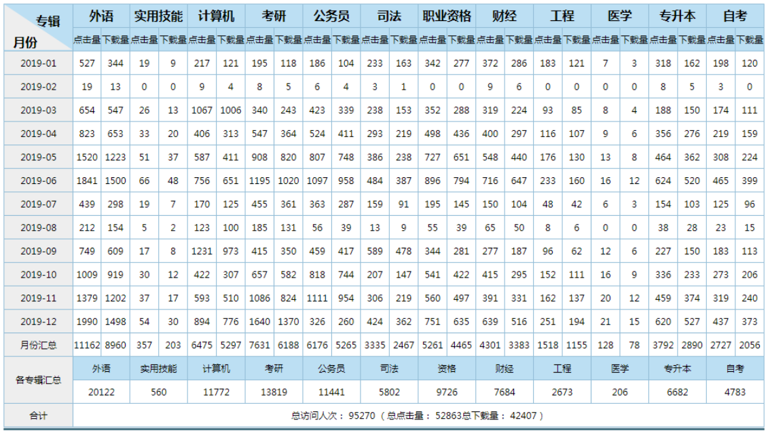

5.2.5畅想之星光盘数据库使用情况
2019年畅想之星光盘数据库的总检索量为3671次，总下载量为4325次，总点击量为5054次。

2019年畅想之星光盘数据库使用量统计

六、新媒体

6.1微信基础数据对比
2019年及2018、2017年微信平台的运营数据：
 | 2019年 | 2018年 | 2017年
微信平台关注人数（人） | 14346 | 10021 | 4215
年推送文章总量（篇） | 208 | 295 | 217
年文章阅读总量（人次） | 56499 | 71096 | 36306
篇均阅读量（人次） | 271 | 241 | 167
总点赞数/留言数 | 426/183 | 3048/902 | 2104/332
1、截止2019年年底，微信关注人数为14346人，增加关注4325人，增长了43.1%；每篇篇均阅读量271人次，增长了12.4%。

6.2微信公众平台年度文章数据统计及分析
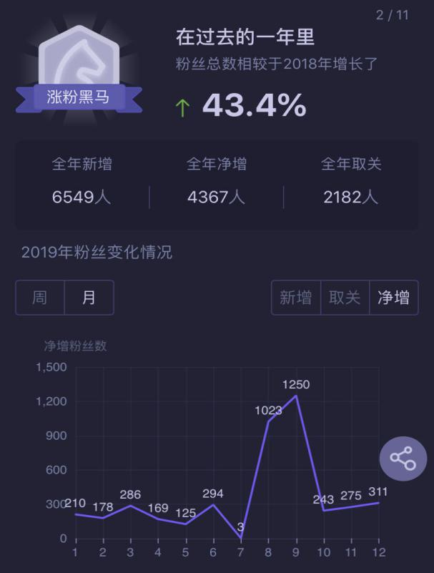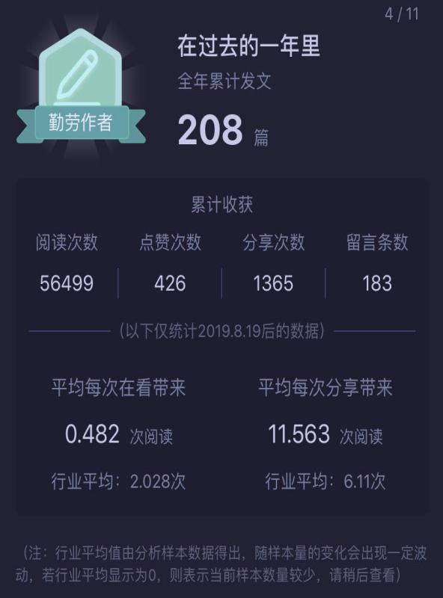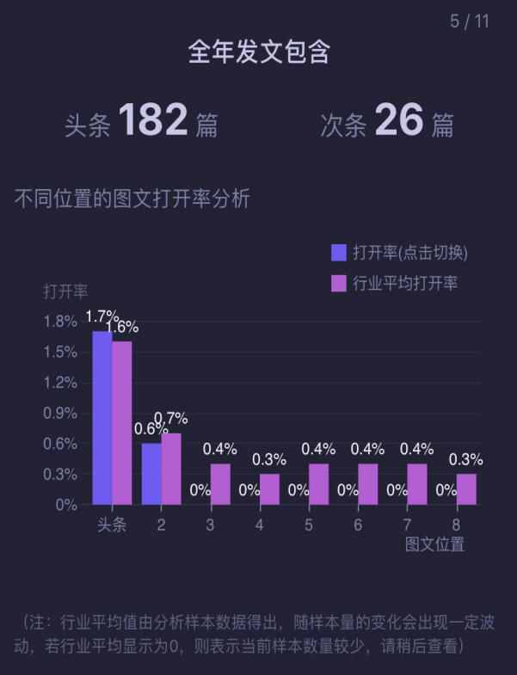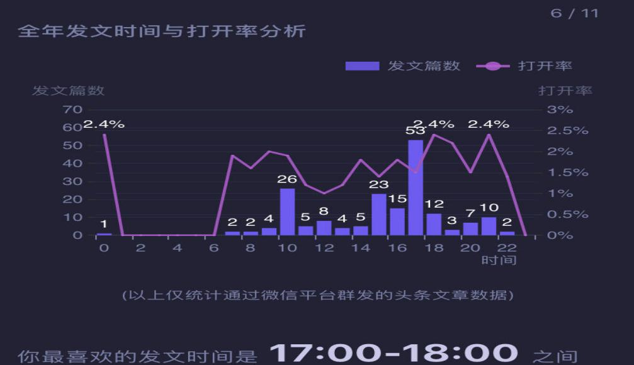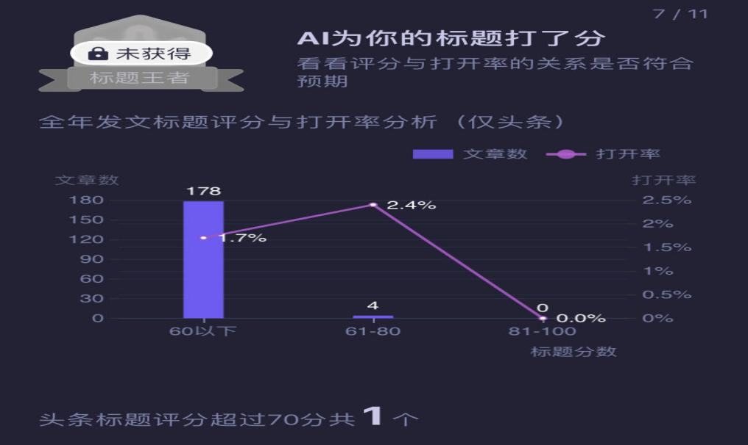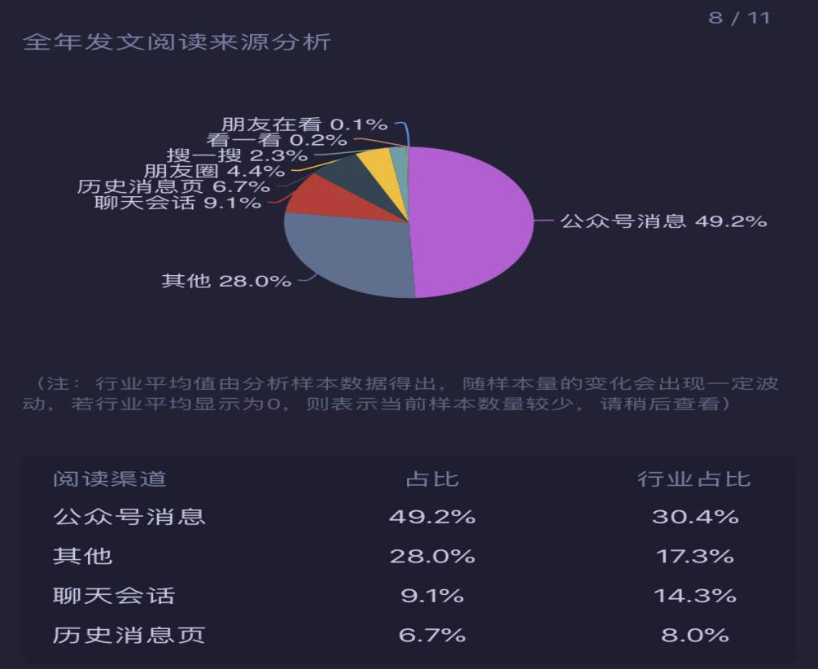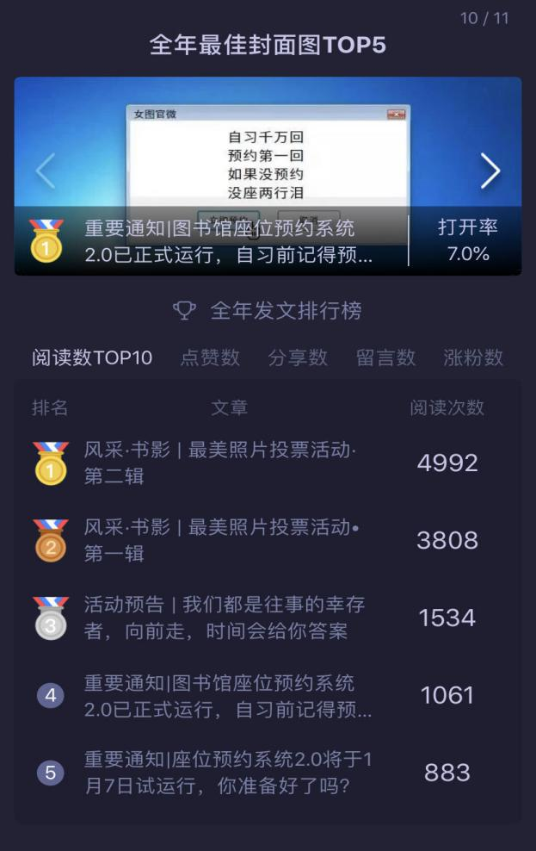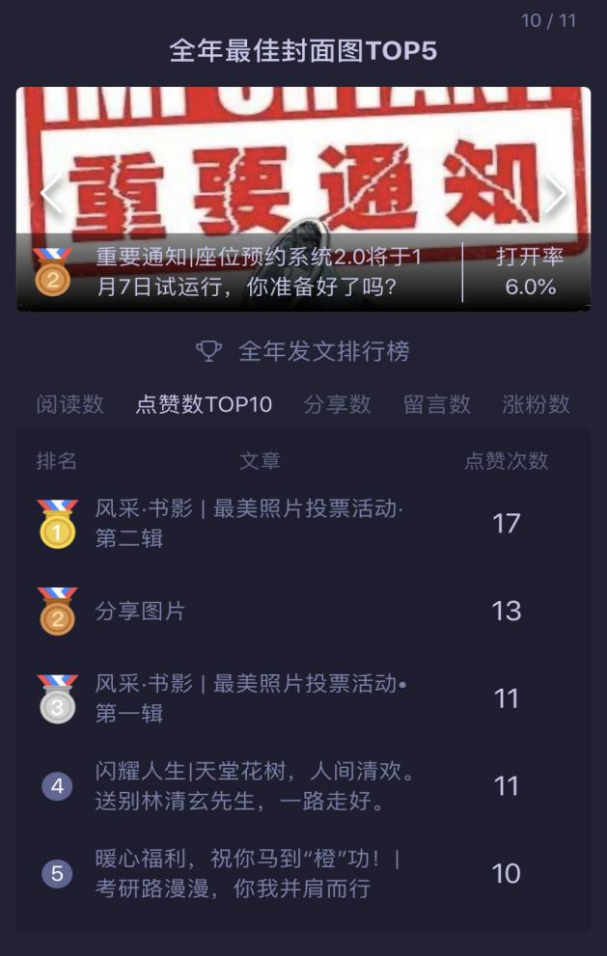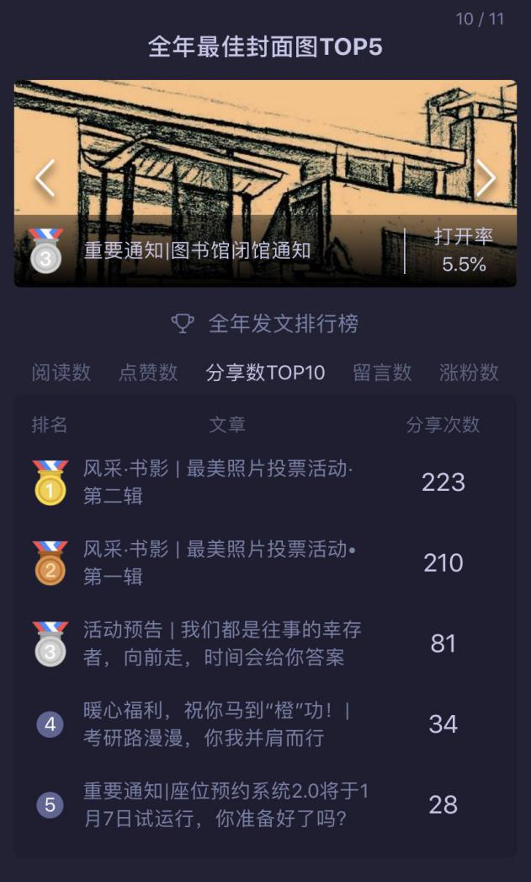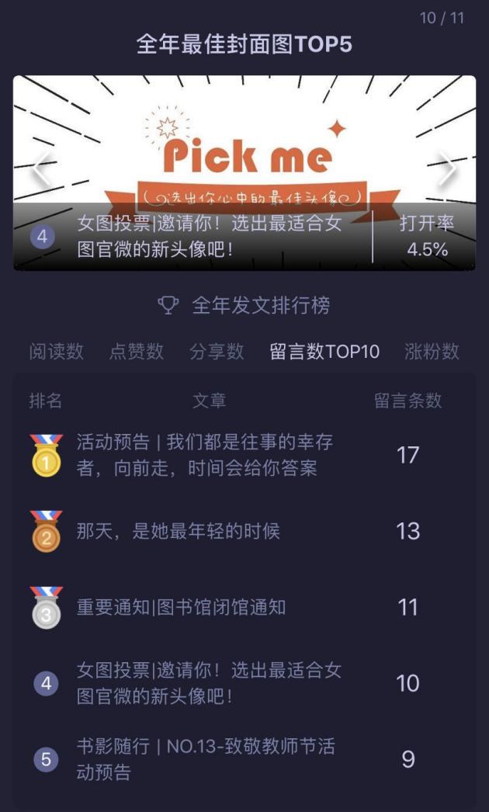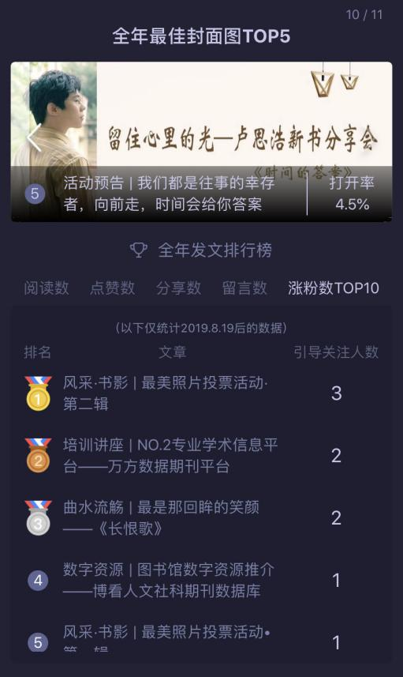
2019年文章内容基本分为志协读协活动类、数字资源分享类、散文时评类等，其中活动、总结类推送占所有文章的67%。文章数量基本保持在200篇以上，粉丝数量的增长只是因为新生入校、自习室预约不得不关注而显现出表面的虚假繁荣。整体阅读量较2018年阅读量下降了不少，其中很大一部分原因是文章常态化、标题过于平淡乏味，导致读者审美疲劳，没有主动点击阅读的意愿。根据AI后台标题打分数据分析，常态化标题的分数低于60，打开率只有1.7%；而超过60分的标题，打开率会立刻提升至2.4%。
纵观整个高校图书馆的官方微信，大部分微信度过高峰期之后，都在向工具类的微信平台进行发展，我馆微信也是如此，这也就造成了微信推送的新闻类、活动类、总结类的文章大部分只能采取固定标题和格式，所以阅读量寥寥，只有一部分热情参与活动的读者会提供阅读量，所以阅读量只能作为其中一个参考的依据。
从全年的文章排行来看，点击阅读最高和分享数最高的还是投票类文章、大型的阅读分享会系列文章（卢思浩分享会）以及通知类文章；但在点赞前五名中出现了怀念林清玄的文章，说明广大读者对文坛、对真正有所触动的阅读和分享还是有所动容的，这是一个值得继续挖掘的方面；本年度的统计中第一次出现了引导关注的文章排行，在这前五名中，有两篇数字资源文章、一篇古文推荐上榜，说明本年度持续做数字资源推送起到了一些效果，今后可以继续尝试。

